CYCLE 4 / 3ème ARTS PLASTIQUES / HDA
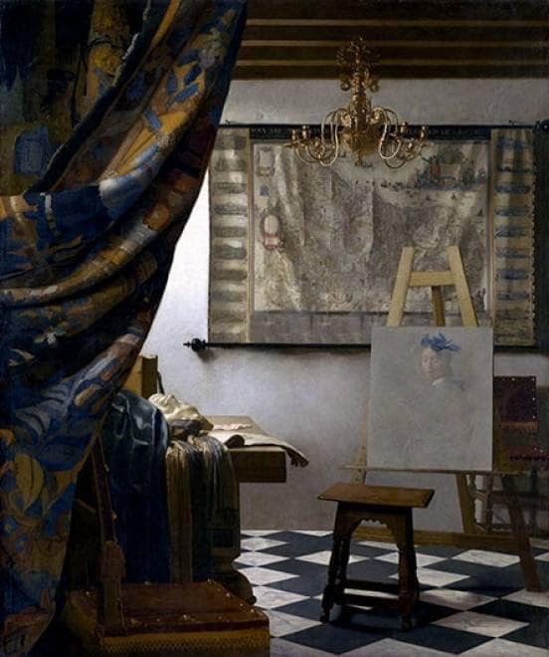
TITRE : OÙ SONT-ILS
L’ÉNONCÉ : À recopier dans le cahier d’arts plastiques
- Retrouve les personnages qui ont quitté les six œuvres (voir les images ci-après) en utilisant les indices de la recherche HDA (un indice par œuvre).
Note le titre de l’œuvre, la date, les dimensions réelles, le lieu d’exposition, le nom de l’artiste
- Quand tu as identifié les œuvres, identifie quand c’est possible, les personnages et l’histoire évoquée dans chaque œuvre... Donne un avis personnel argumenté.

RECHERCHE HISTOIRE DES ARTS :
- Un titre : ‘La naissance de Vénus’
- Un artiste italien venu en France au début du XVIème siècle
- Il était le peintre officiel de Philippe IV d’Espagne
- Un artiste espagnol qui a peint ‘Les vieilles’, œuvre exposée au Palais des Beaux Arts de LILLE
- Un titre : ‘L'Atelier ou L'Allégorie de la peinture’
- Ils étaient sur un bateau qui s’appelait ‘La Méduse’

LES ENTRÉES DU PROGRAMME (ne pas recopier dans le cahier d’arts plastiques)
HISTOIRE DES ARTS
Décrire une œuvre d’art en employant un lexique simple adapté
Associer une œuvre à une époque et une civilisation à partir d’éléments observés
Proposer une analyse critique simple et une interprétation d’une œuvre

